Министерство науки и высшего образования Российской Федерации

федеральное государственное бюджетное образовательное учреждение высшего образования

«Российский экономический университет имени Г.В. Плеханова»

**МОСКОВСКИЙ ПРИБОРОСТРОИТЕЛЬНЫЙ ТЕХНИКУМ.**

Специальность: 09.02.07 Информационные системы и программирование

Квалификация: Программист

ПРАКТИЧЕСКАЯ РАБОТА №3.

ПО «ОСНОВЫ АЛГОРИТМИЗАЦИИ И

ПРОГРАММИРОВАНИЯ»

ТЕМА: Циклические процессы в java.

Листов: 6

|  |  |
| --- | --- |
| Выполнил студент | Проверил преподаватель |
| Группы: П-3-23 | Мешкова Е.В. |
| Гончаров Станислав Михайлович | «__» ________ 2024 года |

Москва 2024

Цель: создать программу, которая вычисляет факториал введенного пользователем числа с помощью цикла for и do-while.  
Обработать случай, когда пользователь вводит отрицательное число.

Ход работы:

1. Первым делом создаю объект Scanner. Scanner – объект, вызов которого необходим в JAVA, если вы хотите считать данные, которого вводят пользователи.

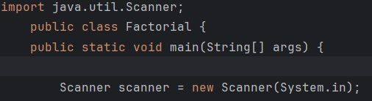

Рисунок 1 – сканер

1. System.out.print() – это команда которая выводит текст и значение переменной в консоль. Далее мы объявляем переменную типа int, после чего используем команду scanner.nextInt() – она необходима для записи введённого вами число в переменную типа int.

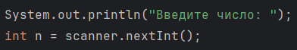

Рисунок 2 – создание переменной

1. Запрещаем пользователям вводить отрицательные числа в консоль, с помощью условных операторов if/else в которой находится команда System.out.println которая выводит фразу “нельзя вводить отрицательные числа!”

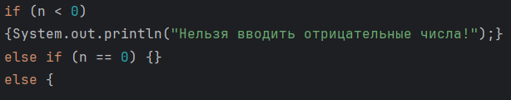

Рисунок 3 – условные операторы if/else

1. Создаем первый цикл for для того что бы с его помощью можно было считать значение факториала. Цикл for – это управляющая конструкция программного кода , которая нарушает линейность исполнения алгоритма и позволяет выполнить указанный код множество раз.

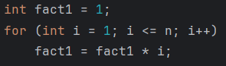

Рисунок 4 – цикл for

1. Создаем второй цикл, но уже не for, а do-while что бы с его помощью так же считать значение факториала. Do-while – это оператор цикла в JAVA, который выполняет первую операцию еще до проверки условия цикла.

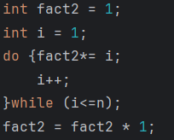

Рисунок 5 – цикл do-while

1. Создаем команду System.out.println что бы она выводила текст “Введите способ которым хотите решать 1 или 2” – тут имеется ввиду каким циклом мы будем решать. Далее мы создаем переменную int, где находится choice. Choice – позволяет нам сделать условие выбора. Так же мы используем условные операторы if/else что бы мы могли выбирать только между 1 и 2 , а не другими числами.

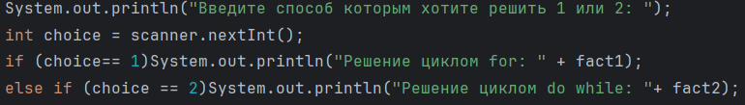

Рисунок 6 – choice, if/else

1. Закрываем работу сканнера.



Рисунок 7 – закрываем работу сканнера

1. Результат. Вводим значения после текста, получаем результаты работы циклов for и do-while для вычисления факториалов.

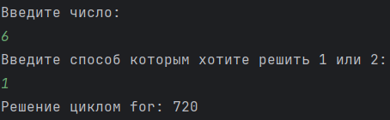

Рисунок 8 – результат работы цикла for

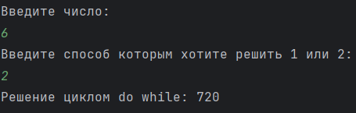

Рисунок 9 – результат работы цикла do-while

Вывод: создал программу, которая вычисляет факториал введенного пользователем числа с помощью цикла for и do-while.  
Обработал случай, когда пользователь вводит отрицательное число.